Светлана Николаевна Анкудинова,
заместителя руководителя по УВР
ФДОД «ДДТ» МОУ «СОШ №1 г. Коряжмы»

Практика наставничества в объединениях технической направленности Дома детского творчества города Коряжмы

В Доме детского творчества более 50 лет работают объединения технического творчества. На сегодняшний день техническое творчество представлено во всех районах нашего города.
В клубе «Парус», расположенном на ул. Советской дом 15, дети и подростки занимаются судомоделированием. Для занятий в клубе имеется бассейн для запуска моделей судов. В клубе «Корчагинец» на улице Космонавтов 4 «а» работают объединения авиамоделирования, 3Д-мастерская, робототехника и автотрассовая секция. На улице Пушкина расположен клуб радиоконструирования. Картинг-клуб находится около Дома детского творчества.
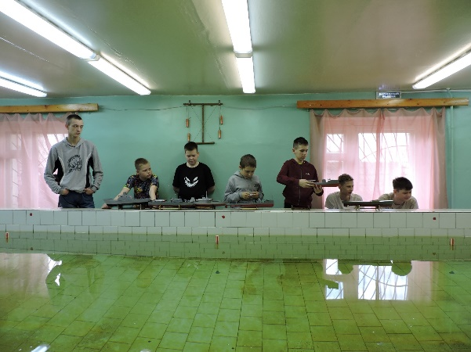
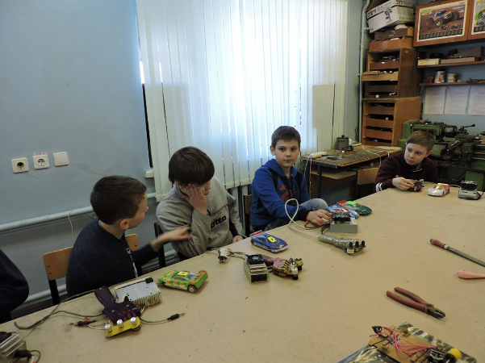

Все объединения технической направленности широко известны в городе и востребованы.
В объединениях технической направленности техническое творчество тесно переплетается с элементами спорта. Поэтому итог работы каждого обучающегося данного направления – участие в соревнованиях. Работа в тесном, сплоченном коллективе разновозрастных детей, ставящих перед собой единую цель и готовых поделиться приобретенными знаниями и опытом, теснейшим образом связана с интеллектуальным, эмоциональным и нравственным развитием каждой отдельной личности.
Важно создать для подростков непринужденную с одной стороны, и рабочую, творческую атмосферу в коллективе – с другой стороны. Опыт старших товарищей и авторитет педагога в мужском коллективе помогает решать личностные проблемы.
Наибольшую популярность в технической направленности учреждения приобрело краткосрочное наставничество по форме «обучающийся-обучающийся» при подготовке и во время соревнований.
Участие в соревнованиях предполагает взаимодействие обучающихся разных возрастов и навыков. Педагогу необходимо подготовить и поддержать всех участников соревнований. При этом велика вероятность того, что он упустит какие-то моменты. Для исключения таких ситуаций педагога выручают помощники-наставники для детей, участвующих в соревнованиях впервые.
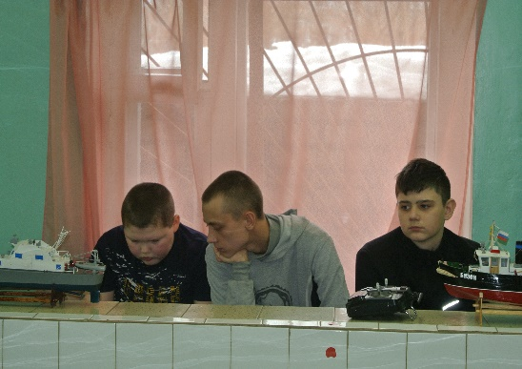
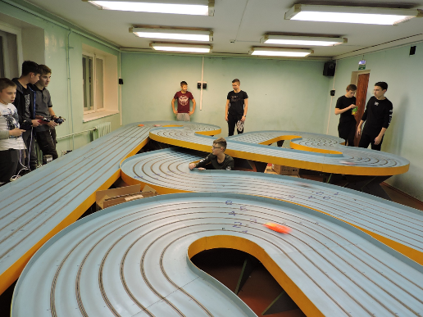

Наставниками становятся обучающиеся четвертого – пятого годов обучения, которые являются неоднократными участниками соревнований различных уровней. Наставляемыми – это обучающиеся младшего школьного возраста, которым трудно сориентироваться в новых условиях. Пары наставник и наставляемый формируются по обоюдному желанию обучающихся.
При подготовке к соревнованиям наставник рассказывает о правилах соревнований и правилах поведения на них, приводит примеры удачных и неудачных выступлений. Особенно анализирует неудачные выступления, уделяя внимание на ошибки, которые допускал сам. Объясняет, как их можно избежать. В это время наставляемые естественно стремятся к старшим, чтобы получить поддержку и помощь.
На соревнованиях обучающийся-наставник помогает наставляемому в настройке моделей, в пробных запусках, поддерживает и подбадривает.
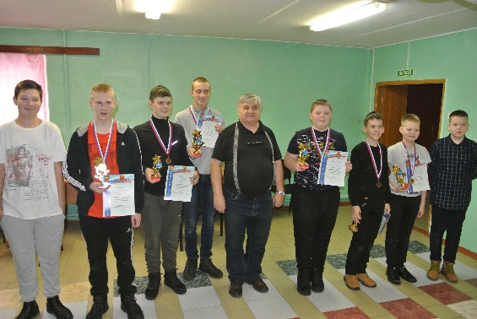
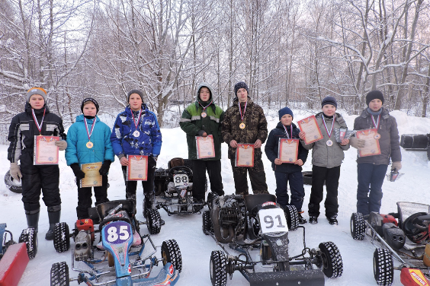

Во время образовательного процесса работа наставников продолжается. Так в объединении картинг, где дети занимаются сборкой и разборкой двигателей старшие обучающиеся помогают младшим. Современному человеку не обойтись без знаний радиотехники и электроники, повсюду нас окружают самые разнообразные радиотехнические устройства: компьютеры, ноутбуки, мобильные телефоны, смартфоны, GPS-навигаторы, планшеты, телевизоры. Во всём этом нужно грамотно разбираться, а при необходимости и уметь устранить неисправность. В объединении радиоконструирования дети-наставники на занятиях проверяют усвоенные знания младших обучающихся и совместно разбирают радиотехнические схемы. Данная форма взаимодействия служит для накопления и передачи опыта, приучает к уважению и авторитету старших, способствует созданию условий для преемственности.
При реализации наставничества по форме «обучающийся-обучающийся» можно выделить положительные моменты:
- дети, выступающие в роли наставников, развивают умение четко выразить свою мысль, развивает такие коммуникативные навыки общения как терпимость, умение принять другую позицию, посмотреть на ситуацию с другой стороны;
- дети, выступающие в роли наставляемых, получают своевременную, оперативную поддержку;
- у обучающихся развивается умение работать в команде.
Система наставничества призвана помочь обучающимся совершенствовать свои знания, умения и навыки, применять их в деятельности путем сотрудничества детей разных возрастов.

